Relatório G15

Cláudio Ferreira^{[108577]}, Marco Abreu^{[108578]} e Nelson Sousa^{[109068]}
Universidade Do Minho, Braga, Portugal
gcii@reitoria.uminho.pt

- Introdução
Este relatório tem como objetivo explicar o funcionamento dos códigos do cliente e do servidor que compõem o nosso projeto, cujo propósito é implementar um serviço que permita a indexação e pesquisa de documentos de texto armazenados localmente num computador.
- Programa Cliente
O programa cliente é composto por duas funções:
  - print_usage
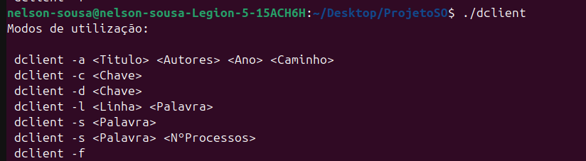
A função print_usage tem como único objetivo escrever no ecrã, através da função write, a forma de utilização do programa cliente, sendo apenas invocada quando o input do programa está incorreto.

  - Main

A função main tem como objetivo ler os inputs do cliente, neste caso os comandos que por ele são introduzidos, e enviar para o servidor.

Começa então por verificar se o input do cliente possui mais que dois argumentos, uma vez que não existe nenhum input com menos de dois argumentos.

Após esta breve verificação, o programa cria um FIFO para o cliente atual em específico, nomeando-o através do seu pid, e atribuindo as permissões de leitura e escrita através de umask(0), criando o fifo a partir da função mkfifo.

Seguindo o código, é criado um buffer e uma string onde será armazenada a operação pedida pelo cliente, verificando qual é a operação através dos ifs e quando descobre-a armazena a instrução no buf, formatada para que a leitura feita pelo servidor seja facilitada. A função também verifica que no caso de o input ter sido incorreto, mas a função não tenha terminado antes, recorra outra vez á função print_usage e dá unlink ao fifo anteriormente criado.

Nesta seguinte etapa, o programa cliente verifica se o servidor está a correr e, no caso de não estar, a função imprime no ecrã a mensagem “Aguardando o servidor ser iniciado…” e recorre á função usleep para colocar o código em espera até tentar outra vez, tendo o nosso grupo selecionado o valor de 500ms de espera entre cada verificação.

A seguir é aberto o FIFO do servidor, verificando se o FIFO foi aberto corretamente através de um if, é também verificado se o buffer tem uma mensagem maior que 512 bytes, uma vez que o enunciado do trabalho pede para assumir que o tamanho total dos argumentos não é maior que 512 bytes. Após estas duas verificações, envia então o buffer para o FIFO do servidor.

Por último, o programa abre o FIFO do cliente, onde o servidor armazenou a resposta, e dá printf da resposta, garantindo que a string da resposta seja terminada. Antes de encerrar o programa, é fechado o file descriptor (fd) e o FIFO do cliente.

- Programa Servidor
O programa servidor começa por definir uma estrutura denominada “Doc”, para representar cada documentado armazenado no servidor, sendo estes documentos armazenados através de uma lista ligada.
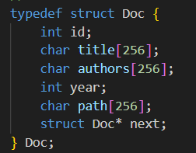
De seguida são definidas as variáveis globais, head, que armazena a cabeça da lista de documentos, next_id que armazena o próximo id a ser atribuído, base_folder que representa a pasta de documentos recebida no input do servidor, cache_size que limita o número de documentos adicionados na lista, sendo um dos argumentos recebidos no input do servidor, running que serve para manter o servidor ativo e por último a variável documentos_adicionados_na_sessao serve como ferramenta de comparação com cache_size, para que o número de documentos adicionados não ultrapasse cache_size.
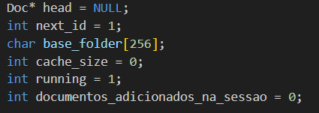
Após as variáveis globais é definida outra estrutura, mais simples, que é apenas utilizada na função pesquisaDocumentos, e serve para que na pesquisa paralela seja mantida uma associação entre o PID de um processo filho e o ID do documento que está a ser processado. Esta estrutura foi apenas criada pois, ao retornar a resposta ao cliente, no caso de o input ser “./dclient -s…”, ocorria um erro no output dependendo do número de processos que eram usados, tendo corrigido esse erro.
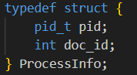
  - load_index e save_index
As funções load_index e save_index tem como propósito manter a database do servidor mesmo que este seja encerrado, armazenando a informação sobre os documentos anteriormente armazenados em index.db.

O ficheiro index.db armazena todos os documentos do servidor da forma id|title|authors|year|path, para que depois sejam lidos pela função load_index e possa ser iterada pelo programa

A função load_index abre o ficheiro index.db e lê o documento formatando-o para um formato de lista ligada, para que possa ser iterada pelo programa. Esta função itera pelo documento sabendo que cada linha representa um documento diferente.

Já a função save_index serve para guardar as informações sobre os documentos do servidor dentro de index.db, armazenando os novos documentos adicionados na database do servidor.
  - Resposta
A função respostas serve apenas para escrever em cliente_fifo a resposta que será emitida pelo servidor após a execução do pedido feito pelo cliente.
  - adicionarDocumento
A função adicionarDocumento serve para adicionar os novos documentos ao servidor verificando antes de adicionar se já foi ultrapassado o cache_size, se o caminho do documento existe e se há memória suficiente para o armazenamento deste.

Após estas verificações é então adicionado o novo documento á lista ligada.
  - consultarDocumento
A função consultarDocumento recebe uma chave que corresponde ao identificador do documento a depois atravessa a lista ligada até encontrar o identificador, ao encontrar armazena no buf a informação sobre este documento e envia para a função resposta. No caso de o identificador não pertencer a nenhum documento é enviado para a função resposta a string “Chave não existe”.
  - removerDocumento
A função removerDocumento percorre a lista ligada de documentos e ao atingir o índice pretendido para a remoção, retira o documento da lista e dá free, para libertar a memoria antes ocupada pelo mesmo. No caso de o identificador não pertencer a nenhum documento é enviado para a função resposta a string “Chave não existe”.
  - contaLinhasDocumento

A função contaLinhasDocumento percorre a lista ligada de documentos, e ao encontrar o documento que tem a chave procurada, percorre-o através de processos filhos, em que este recorre ao uso de um pipe para comunicar com o processo pai. Após percorrer o documento armazena em countbuf o número de linhas e manda para a função resposta.
  - pesquisaDocumentos
A função pesquisaDocumentos implementa o uso de busca paralela em múltiplos documentos, utilizando processos independentes para maximizar o desempenho. A função recorre a um array ids para armazenar os identificadores dos documentos e utiliza a estrutura active_processes, anteriormente mencionada, para gerir os seus processos e os respetivos documentos. Após usar processos filho para procurar nos respetivos documentos através da função grep, armazena os ids no array e, para garantir que no output está presente uma lista ordenada de ids de documentos realiza um qsort, com a condição definida em compare_ids, tal que após este qsort a função envia o array final à função resposta. Após o envio do array a função liberta toda a memoria gasta com o recurso à função free.
  - encerrarServidor
A função servidor tem apenas como objetivo mudar o valor da variável running, uma vez que o propósito desta variável é informar se o servidor deve estar ligado ou não.
  - Main
A função main começa por verificar se o input, ao inicializar o servidor, possui três argumentos. Após esta verificação é copiado o nome do ficheiro onde será corrido o servidor para a variável base_folder e também é armazenado a cache máxima na variável cache_size. Em seguida é iniciado o FIFO do servidor e, com recurso á função load_index é recuperada toda a informação em relação a documentos que estão na database do servidor.
Após criar o FIFO do servidor é iniciado um ciclo while que será corrido enquanto o cliente não o desligar. Dentro deste ciclo é aberto o file descriptor do servidor e é armazenado na variável n o pedido feito pelo cliente. Após armazenar em n a string passa por um ciclo while onde é separado cada argumento desta. Em args[0] é armazenada a operação desejada pelo cliente para que passe por 5 ifs onde depois os seus argumentos são enviados para a respetiva função onde será tratado o pedido do cliente. No caso de a operação pedida ser “PROCURA” e o cliente não ter especificado o número de processos necessários é enviado um 1 no lugar, sendo este o número mínimo possível.

Quando solicitado o encerramento do servidor é utilizada a função save_index para armazenar a base de dados e fechado o FIFO do servidor.

- Otimização do código
Como solicitado no enunciado, foi modificada a função de pesquisa de documentos com um novo argumento de número de processos e foi testada para verificar a sua eficiência, que pode ser comprovado a partir das seguintes imagens.

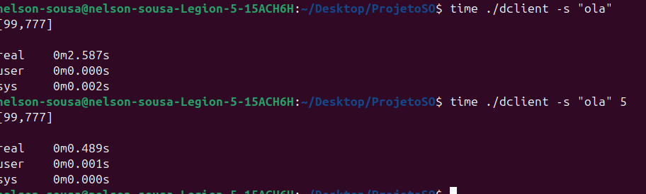

Na primeira iteração, foi utilizado apenas um processo, o que resultou numa demora de 2,587 segundos. Por outro lado, ao recorrer a cinco processos, o tempo necessário para obter a resposta foi reduzido para 0,489 segundos, diminuindo significativamente o tempo de execução e aumentando a eficiência da operação.

- Conclusão
Em suma, consideramos que o projeto desenvolvido satisfaz os objetivos definidos no início para a implementação deste orquestrador de tarefas.
Como possível desenvolvimento futuro, poderão ser exploradas abordagens para otimizar ainda mais a execução das tarefas, assim como a criação de novos algoritmos de escalonamento.

